**PB2**

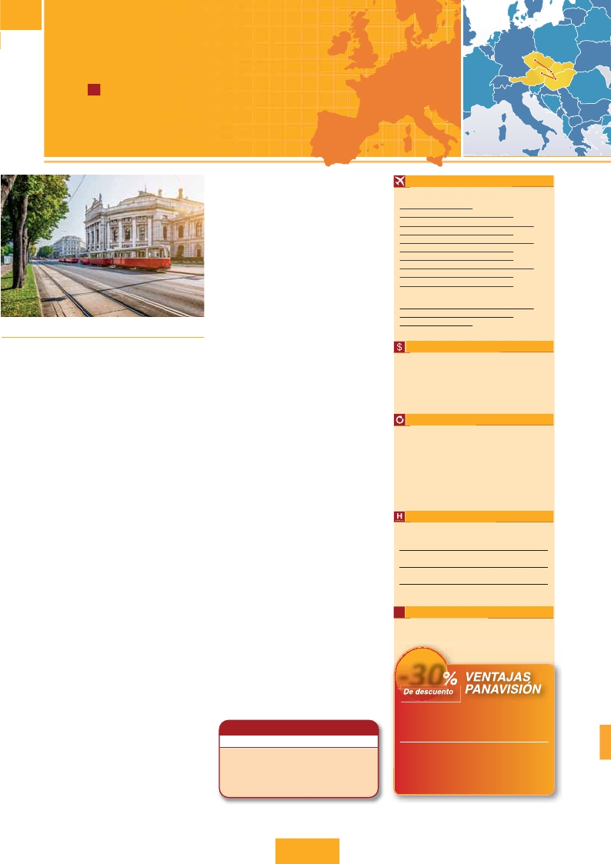

**PRAGA, BUDAPEST Y VIENA**

**A SU ALCANCE**

Praga

Praga, Bratislava, Budapest y Viena

**8 días de Praga a Viena**

J desde**640 $ US:** Visitas a Praga, Bratislava, Budapest y Viena

Viena

Bratislava

Budapest

Tranvía (Viena)

* Precios netos y finales por pasajero

* Precios netos y finales por pasajero

DÍA 1 (Domingo)**PRAGA**

Llegada a Praga, asistencia por nuestro personal español y

traslado al hotel. Tiempo libre (según horario de vuelo) para

descubrir Praga por su cuenta. Alojamiento.

DÍA 2 (Lunes)**PRAGA**

**Desayuno buffet.** Visita de la ciudad de Praga. Durante la Vi-

sita panorámica veremos: la Plaza de la Republica, donde se

encuentra una de las más antiguas torres de Praga: la Torre

de la Pólvora y la Casa Municipa; la Plaza de Wenceslao, la

más grande de las tres gigantescas plazas construidas por

Carlos IV para su Ciudad Nueva (Nové Mesto). Continuaremos

hacia el Puente de Carlos, uno de los símbolos de la ciudad,

del s. XIV, hoy reservado a los peatones. También disfrutare-

mos de La Plaza Vieja que es el recinto más destacado del

casco histórico de Praga. Por la tarde realizaremos opcional-

mente la visita artística de la ciudad.

**• El Castillo de Praga.**

**• El Callejón de Oro.**

DÍA 3 (Martes)**PRAGA**

**Desayuno buffet.** Excursión opcional de día completo a la cer-

cana y famosa población de Karlovy Vary, ciudad balneario más

grande e importante de la República Checa. Cuenta la leyenda

que fue fundada por el mismo Emperador Carlos IV, quien en un

día de caza, descubrió las propiedades de las aguas de la zona,

y posteriormente mandó construir un pabellón de caza y fundó

una ciudad a la que dió su nombre: Karlovy Vary, que significa

“Hervidero de Carlos”. Su industria con mayor prestigio a nivel

mundial es la del cristal de Mosser, conocido como “Cristal de

Reyes” de excelente calidad, y suministrado desde el siglo XIX a

las Casas Reales Europeas, jefes de Estado, etc. Retorno a

Praga. Por la noche, cena opcional en la típica taberna U Fleku,

donde podrá degustar la cocina checa, así como el famoso licor

Becherovka (1 copa) y la excelente cerveza checa (1 jarra) in-

cluido en el precio. Alojamiento.

DÍA 4 (Miércoles)**PRAGA-BRATISLAVA-**

**BUDAPEST**

**Desayuno buffet.** A primera hora de la mañana salida hacia

Brno. A continuación tiempo libre para visitar La Plaza de la

Libertad, la Fuente Barroca y el Ayuntamiento viejo. Continua-

ción del viaje hasta Bratislava, capital de Eslovaquia. Llegada

y visita panorámica de la ciudad. Bratislava es la sede del par-

lamento y gobierno eslovacos y cuenta con una gran oferta ar-

tística, cultural y educativa. Situado en una meseta de 85 m

por encima del Danubio, el castillo de Bratislava es una de las

estructuras más prominentes de la ciudad. La mayoría de los

edificios históricos están ubicados en la Ciudad Vieja. El Ayun-

tamiento de Bratislava es un complejo de tres edificios cons-

truidos en los siglos XIV al XV y en la actualidad es sede del

Museo de la Ciudad de Bratislava. La Puerta de Miguel es la

única puerta que se ha preservado de las fortificaciones me-

dievales, y se encuentra entre los edificios más antiguos de la

ciudad. Salida hacia Budapest.Llegada y alojamiento.

DÍA 5 (Jueves)**BUDAPEST**

**Desayuno buffet.** Por la mañana realizaremos la visita pano-

rámica: en la orilla derecha del Danubio se encuentra el centro

Histórico, Buda: veremos el Bastión de los Pescadores, la Igle-

sia de Matías, etc. A continuación cruzaremos el Danubio y

nos dirigiremos a Pest, la zona comercial de ciudad. En Pest,

sin duda el espectáculo más importante es Andrássy út, las

calles están llenas de tiendas y grandes pisos construidos muy

juntos. Desde allí hasta la Plaza de los Héroes las casas se

separan por completo y son más amplias. En el marco del con-

junto se encuentra el ferrocarril metropolitano más antiguo de

Europa continental, la mayoría de cuyas estaciones conservan

su aspecto original. La Plaza de los Héroes está dominada por

el Monumento del Milenio, con la Tumba del Soldado Desco-

nocido en el frente. A los lados se encuentran el Museo de Be-

llas Artes y la Kunsthalle de Budapest, y detrás se abre el

Parque de la Ciudad, con el castillo de Vajdahunyad. Por la

tarde los que lo deseen podrán realizar un Paseo opcional en

barco por el Danubio. Esta noche les ofrecemos la posibilidad

de hacer un recorrido nocturno por Budapest iluminado y par-

ticipar en una cena zíngara (opc.). Alojamiento.

DÍA 6. (Viernes)**BUDAPEST-VIENA**

**Desayuno buffet** y salida hacia la histórica ciudad de Viena.

Llegada, y visita panorámica a esta ciudad, bañada por el Da-

nubio, antigua capital del Imperio Austrohúngaro. En el centro

de Viena podemos localizar la antigua ciudad imperial, con el

Palacio de Hofburg, residencia de los emperadores. Asimismo,

veremos el Palacio de Bellvedere, la Iglesia Votiva, la Catedral

de San Esteban, el Museo de Bellas Artes, los monumentos a

Goethe, Schiller y Mozart, la Plaza de los Héroes, la Universi-

dad, la Ópera, etc. Paseo con nuestro guía por las principales

calles de la capital austriaca. Alojamiento.

DÍA 7. (Sábado)**VIENA**

**Desayuno buffet.** Por la mañana realizaremos la visita opcional

a la Viena artística: Ópera de Viena o Staatsoper. A continuación

si lo desea le ofrecemos la posibilidad de realizar la visita opcional

del Palacio de Schönbrunn: palacio de verano construido para

María Teresa entre 1743-1749, en realidad una versión reducida

del proyecto original. Los interiores son un auténtico tesoro (fres-

cos, pinturas, marquetería, lacados, estucos y espejos, tapices,

mármoles y cristal), no se reparó en gastos. Realizaremos la visita

de los apartamentos imperiales, sin olvidar sus maravillosos jar-

dines de diseño francés. Tarde libre, si lo desean, le sugerimos

seguir disfrutando de la ciudad o bien realizar la visita opcional

de los Bosques de Viena: salida de Viena por sus célebres bos-

ques para llegar a la abadía de Hellinenkreuz, la cual visitaremos.

Continuaremos hasta el Castillo de Liechtenstein, desde donde

se puede disfrutar de preciosas vistas. Seguiremos nuestra ex-

cursión hasta la típica ciudad de Baden. Por la tarde noche, los

que lo deseen podrán asistir (opcional) a un concierto en el Pa-

lacio Auersperg y cena en Grinzing. Alojamiento.

DÍA 8. (Domingo)**VIENA**

**Desayuno buffet.** A la hora que se indique, traslado al aero-

puerto. Fin del viaje y de nuestros servicios.

***PAQUETE AHORRO***

*Por****220****$ todo esto incluido(*):*

• 2 cenas (días 1 y 4)

• 5 almuerzos (días 2, 3, 5, 6 y 7)

• Visita artística de Praga

• Visita artística de Budapest

• Visita artística de Viena

( )

**307** PANAVISIÓN

Fechas de inicio en Praga

**2016**

Marzo         20    27

Abril            3    10    17    24

Mayo           1     8     5    22    29

Junio           5    12    19    26

Julio            3    10    17    24    31

Agosto          7    14    21    28

Septiembre      4    11    18    25

Octubre         2     9    16    23    30

Noviembre      6    13    20    27

Diciembre       4    11    18    25

**2017**

Enero           1     8    15    22    29

Febrero         5    12    19    26

Marzo           5    12

Precios por persona en $ USA

20 Marzo - 03 Julio 16 ..................................       730

04 Julio - 25 Agosto 16.................................       680

26 Agosto - 10 Noviembre 16 .......................       730

11 Noviembre 16 - 12 Marzo 17...................       640

Suplemento hab. individual..........................       350

Incluido en el tour

n **Traslado** aeropuerto-hotel-aeropuerto.

n **Guía correo** y asistencia en todo el recorrido.

n **Autopullman** para el recorrido.

n **Estancia** en hoteles indicados o similares, en

habitación doble con baño o ducha.

n **Alojamiento** y desayuno en hotel

n **Visita panorámicas** de Praga, Budapest y Viena.

n **Visita explicadas por nuestro guía:** Bratislava.

Hoteles previstos o similares

Praga     Hotel Duo/Olympik****         www.olympik.cz

Holiday Inn Congress****     www.holidayinn.com

Clarion Congres****        www.clarionhotel.com

Budapest Arena/Budapest****     www.danubiushotel.com

Hungaria****             www.danubiushotel.com

Viena      Vienna South****      www.hiltongardeninn.com

Eurostars Vienna****           www.eurostar.com

**i** Información adicional

El orden de las visitas puede ser alterado.

***-30***

Reservando las excursiones 60 días antes

de la salida,**tendrán un 30% de descuento sobre el**

**PVP de las mismas**

**PVP PVP(*)**

**en destino -30% Dto.**

• Visita artística de Praga             28 $ 20 $

• Karlovy Vary                      90 $ 63 $

• Paseo en barco por el Danubio        44 $ 31 $

• Visita a la Ópera y al Parlamento      70 $ 49 $

• Visita artística de Viena             70 $ 49 $

• Cena típica en Grinzing             60 $ 42 $

( )